

ДОМАШНЕЕ ЗАДАНИЕ
Проектирование ERA модели базы данных «Виртуальный деканат»

Семестр: | 5
Группа: | [ГРУППА]
Выполнил: | [ФАМИЛИЯ ИМЯ ОТЧЕСТВО]
Принял: | Бычкова Н.А., к.т.н., доцент УИТС
Дата: | 08.10.2026
Представление: | ЛП 5 — Практики и учебные работы

1 Команда исполнения проекта
Член команды | Номер ЛП | Название локального представления
Богословский Сергей Сергеевич | 1 | Контингент и структура вуза
[ФИО автора ЛП2] | 2 | Учебные планы и расписание
Лукин Дмитрий Владимирович | 3 | Успеваемость и посещаемость
Володькина Майя Александровна | 4 | Движение студентов и услуги деканата
[ФАМИЛИЯ ИМЯ ОТЧЕСТВО] | 5 | Практики и учебные работы

2 Анализ предметной области

2.1 Задачи и границы
АИС «Виртуальный деканат» сопровождает учебный процесс одного вуза. Локальное представление 5 «Практики и учебные работы» хранит организации — базы практики, руководителей от организаций, направления студентов на практику и темы курсовых работ или ВКР. Оно позволяет закрепить за студентом учебную работу или практику из его учебного плана, назначить руководителей, указать сроки практики и связать запись с приказом.
Основные пользователи представления — сотрудники деканата и учебного подразделения, оформляющие направления и темы работ; преподаватели и другие пользователи с правом чтения получают соответствующие сведения. Система рассчитана на многопользовательскую работу с PostgreSQL и использует общие данные студентов, преподавателей, учебных планов и приказов. Сведения об организациях и внешних руководителях повторно используются в направлениях разных студентов.
Границы ЛП5 включают четыре основные сущности без собственных справочников. Персональные данные и группы относятся к ЛП1, планы и дисциплины — к ЛП2, ведомости и оценки — к ЛП3, приказы — к ЛП4. ЛП5 связывает эти объекты общими идентификаторами; организация практики определяется через руководителя от организации, а вид учебной работы — через дисциплину соответствующего элемента плана.

2.2 Правила и ограничения
Организация и её руководители. ИНН организации уникален и содержит ровно 10 или 12 цифр; контрольная сумма не проверяется. Название обязательно, но не уникально. У руководителя от организации обязательны организация, фамилия, имя и должность; отчество может отсутствовать. Адрес организации, телефоны и email необязательны; отдельного требования заполнить хотя бы один контакт или проверить его формат нет.
Практика. Направление связывает одного студента, один элемент плана вида practice, одного руководителя от вуза и одного от организации. Начало и окончание обязательны, окончание строго позже начала. Приказ необязателен. Пара студент–элемент плана уникальна: повторные направления на ту же практику отдельными записями не предусмотрены. Организация определяется через внешнего руководителя, а не хранится повторно в направлении.
Учебная работа. Для курсовой работы или ВКР указываются студент, элемент плана вида coursework или final_attestation, тема и научный руководитель. Пара студент–элемент плана уникальна. Рецензент и приказ необязательны; указанный рецензент должен отличаться от руководителя. Рецензент может отсутствовать и у ВКР; запрет назначать его для курсовой работы в схеме не задан.
Согласование с планом. При вставке направления или работы и при UPDATE полей student_id или item_id проверяются принадлежность элемента текущему плану группы студента и допустимый вид дисциплины. Перевод студента, изменение плана группы или строки плана и изменение discipline.kind не вызывают обратную перепроверку существующих направлений и работ. Эта проверка также не устанавливает активный статус студента.
Приказы. При новом ненулевом назначении приказа или изменении студента проверяются тип practice для практики либо thesis_topics для темы работы, включение студента в приказ и соответствие института. При NULL или фактически неизменных order_id и student_id проверка пропускается. Последующие изменения связанных объектов автоматически не перепроверяют прежние ссылки.
Внутренние руководители и рецензенты. При новом назначении у соответствующего сотрудника dismissal_date должен быть NULL. Любая непустая дата увольнения запрещает новое назначение; неизменённые старые назначения сохраняются. Руководитель от организации не является сотрудником вуза и этой проверке не подвергается.
Домены и границы. Идентификаторы — целые числа, обязательность и длины строк приведены в словарях. Строковое значение не может быть пустым или иметь пробелы по краям; NULL разрешён у необязательных полей. Сроки практики не сопоставляются с учебным семестром или датой приказа, пересечения практик отдельным ограничением не запрещены. Оценки, дата защиты и файлы отчётов в собственных таблицах ЛП5 не хранятся.

3 Концептуальная ERA модель локального представления 5
Название: Практики и учебные работы. Автор: [ФАМИЛИЯ ИМЯ ОТЧЕСТВО].

3.1 Диаграмма и свойства связей
Модель построена в нотации Crow’s Foot в веб-диаграммере diagrams.net по коду XML. На рисунке приведён снимок схемы из браузера. ЛП5 содержит четыре основные сущности без собственных справочников; внешние студент, преподаватель, элемент плана и приказ относятся к ЛП1, ЛП2 и ЛП4. Они сохраняют исходные идентификаторы и не создаются заново внутри ЛП5.
Обозначения у концов связи задают кратность и обязательность участия: 1 — ровно один, 0..1 — ноль или один, 0..N — ноль или много. По каждой из восьми обязательных ссылок у дочерней записи ровно один родитель; у родителя допустимо любое число дочерних записей. Ссылки на приказ в направлении и работе, а также на рецензента необязательны. Руководитель и рецензент работы — две разные ролевые связи с преподавателем.
Связь студентов с элементами плана раскрывается через направления и учебные работы с собственными реквизитами. У направления четыре обязательные роли: студент, элемент плана, внутренний и внешний руководители. UNIQUE(student_id, item_id) задаёт его альтернативный ключ. Поэтому одному студенту может соответствовать не более одного направления для каждого элемента плана. База практики достигается по цепочке направление → руководитель от организации → организация.

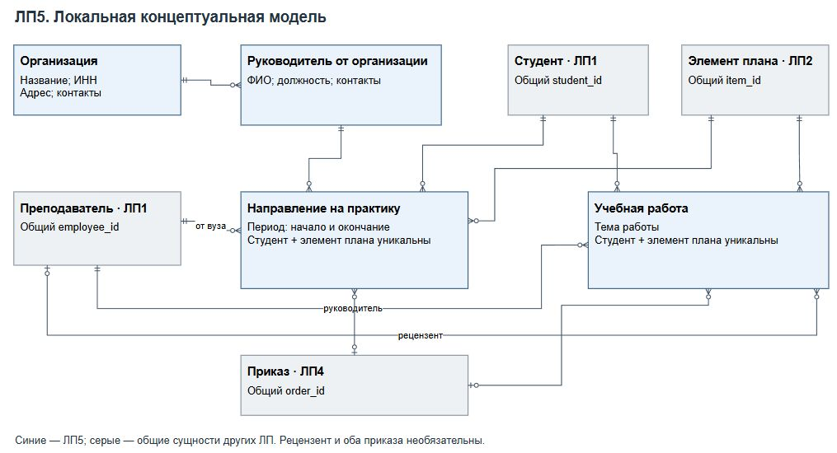
Рисунок 1 — Локальная концептуальная модель ЛП5 «Практики и учебные работы» в нотации Crow’s Foot

3.2 Метаинформация локального представления
Таблица 1 Описание локальных сущностей
Имя сущности | Описание | Псевдоним | Особенности использования
Организация | Организации — базы практики | organization | ЛП5. База практики с уникальным ИНН; название не уникально. Адрес и контакты необязательны.
Руководитель от организации | Руководители практики от организаций | organization_contact | ЛП5. Принадлежит одной организации; фамилия, имя и должность обязательны. Может руководить практикой многих студентов.
Направление на практику | Направления студентов на практику | practice_placement | ЛП5. Один студент и элемент плана; по одному руководителю от вуза и организации. Период обязателен, приказ необязателен.
Учебная работа | Курсовые работы и ВКР: темы и руководители | academic_work | ЛП5. Тема курсовой работы или ВКР для студента и элемента плана. Руководитель обязателен; рецензент и приказ могут отсутствовать.
Студент | Студенты | student | ЛП1. Общий студент контингента, практик и работ; текущая группа определяет его учебный план. Внешняя сущность.
Элемент учебного плана | Строка учебного плана: дисциплина в конкретном семестре | curriculum_item | ЛП2. Дисциплина в конкретном семестре плана; общий объект практик, работ, ведомостей и поручений. Внешняя сущность.
Преподаватель | Подтип сотрудника: преподаватель кафедры | teacher | ЛП1. Подтип сотрудника; участвует как руководитель, рецензент, экзаменатор или исполнитель поручения. Внешняя сущность.
Приказ | Приказы по студентам | academic_order | ЛП4. Необязательное основание направления или утверждения темы. При назначении проверяются тип, студент и институт. Внешняя сущность.
Таблица 2 Описание локальных связей
В записи «родитель → дочерняя сущность» первая кратность показывает число родителей у одной дочерней записи, вторая — число дочерних записей у родителя по данной связи. Коды R01–R11 одинаковы в разделах 3 и 5. Входящих внешних ключей к собственным таблицам ЛП5 из других представлений нет.
Тип сущности | Тип связи | Тип сущности | Комментарий
Организация | 1 : 0..N | Руководитель от организации | R01. organization_contact.organization_id → organization.organization_id. У дочерней записи ровно один родитель.
Студент | 1 : 0..N | Направление на практику | R02. practice_placement.student_id → student.student_id. У дочерней записи ровно один родитель. Родитель относится к другому ЛП.
Элемент учебного плана | 1 : 0..N | Направление на практику | R03. practice_placement.item_id → curriculum_item.item_id. У дочерней записи ровно один родитель. Родитель относится к другому ЛП.
Преподаватель | 1 : 0..N | Направление на практику | R04. practice_placement.supervisor_id → teacher.employee_id. У дочерней записи ровно один родитель. Родитель относится к другому ЛП.
Руководитель от организации | 1 : 0..N | Направление на практику | R05. practice_placement.org_contact_id → organization_contact.org_contact_id. У дочерней записи ровно один родитель.
Приказ | 0..1 : 0..N | Направление на практику | R06. practice_placement.order_id → academic_order.order_id. У дочерней записи родитель может отсутствовать. Родитель относится к другому ЛП.
Студент | 1 : 0..N | Учебная работа | R07. academic_work.student_id → student.student_id. У дочерней записи ровно один родитель. Родитель относится к другому ЛП.
Элемент учебного плана | 1 : 0..N | Учебная работа | R08. academic_work.item_id → curriculum_item.item_id. У дочерней записи ровно один родитель. Родитель относится к другому ЛП.
Преподаватель | 1 : 0..N | Учебная работа | R09. academic_work.supervisor_id → teacher.employee_id. У дочерней записи ровно один родитель. Родитель относится к другому ЛП.
Преподаватель | 0..1 : 0..N | Учебная работа | R10. academic_work.reviewer_id → teacher.employee_id. У дочерней записи родитель может отсутствовать. Родитель относится к другому ЛП.
Приказ | 0..1 : 0..N | Учебная работа | R11. academic_work.order_id → academic_order.order_id. У дочерней записи родитель может отсутствовать. Родитель относится к другому ЛП.
Таблица 3 Описание локальных атрибутов
Ниже приведены все 29 хранимых атрибутов четырёх собственных сущностей ЛП5. Имена совпадают с физической схемой. Организация направления и вид учебной работы определяются по связанным записям; они не добавляются как отдельные атрибуты направления или работы.

Организация organization
Имя сущности | Имя атрибута сущности | Описание атрибута сущности | Домен
Организация | organization_id | Идентификатор организации | Целое число; обязателен; идентификатор
Организация | name | Название организации | Строка до 200 символов; обязателен
Организация | inn | ИНН (10 цифр — юрлицо, 12 — ИП) | Строка до 12 символов; обязателен; уникален; ровно 10 или 12 цифр
Организация | address | Адрес | Строка до 255 символов; необязателен
Организация | phone | Телефон | Строка до 20 символов; необязателен
Организация | email | Электронная почта | Строка до 120 символов; необязателен

Руководитель от организации organization_contact
Имя сущности | Имя атрибута сущности | Описание атрибута сущности | Домен
Руководитель от организации | org_contact_id | Идентификатор руководителя от организации | Целое число; обязателен; идентификатор
Руководитель от организации | organization_id | Организация | Целое число; обязателен; ссылка на «Организация»
Руководитель от организации | last_name | Фамилия | Строка до 60 символов; обязателен
Руководитель от организации | first_name | Имя | Строка до 60 символов; обязателен
Руководитель от организации | middle_name | Отчество | Строка до 60 символов; необязателен
Руководитель от организации | job_title | Должность | Строка до 150 символов; обязателен
Руководитель от организации | phone | Телефон | Строка до 20 символов; необязателен
Руководитель от организации | email | Электронная почта | Строка до 120 символов; необязателен

Направление на практику practice_placement
Имя сущности | Имя атрибута сущности | Описание атрибута сущности | Домен
Направление на практику | placement_id | Идентификатор направления | Целое число; обязателен; идентификатор
Направление на практику | student_id | Студент | Целое число; обязателен; ссылка на «Студент»
Направление на практику | item_id | Практика из учебного плана студента | Целое число; обязателен; ссылка на «Элемент учебного плана»
Направление на практику | supervisor_id | Руководитель практики от вуза | Целое число; обязателен; ссылка на «Преподаватель»
Направление на практику | org_contact_id | Руководитель от организации (через него — база практики) | Целое число; обязателен; ссылка на «Руководитель от организации»
Направление на практику | start_date | Начало практики | Дата; обязателен
Направление на практику | end_date | Окончание практики | Дата; обязателен
Направление на практику | order_id | Приказ о направлении на практику | Целое число; необязателен; ссылка на «Приказ»

Учебная работа academic_work
Имя сущности | Имя атрибута сущности | Описание атрибута сущности | Домен
Учебная работа | work_id | Идентификатор работы | Целое число; обязателен; идентификатор
Учебная работа | student_id | Студент | Целое число; обязателен; ссылка на «Студент»
Учебная работа | item_id | Курсовая или ВКР из учебного плана студента | Целое число; обязателен; ссылка на «Элемент учебного плана»
Учебная работа | topic | Тема работы | Строка до 400 символов; обязателен
Учебная работа | supervisor_id | Научный руководитель | Целое число; обязателен; ссылка на «Преподаватель»
Учебная работа | reviewer_id | Рецензент | Целое число; необязателен; ссылка на «Преподаватель»
Учебная работа | order_id | Приказ об утверждении темы | Целое число; необязателен; ссылка на «Приказ»

4 Объединённая концептуальная ERA модель АИС

4.1 Диаграммы и стратегии интеграции
Объединённый фрагмент в части практик и учебных работ показан на двух согласованных рисунках. Он содержит 16 основных сущностей: четыре из ЛП5 и 12 общих объектов ЛП1–ЛП4. Первый рисунок раскрывает учебный план, ведомости, поручения и календарь, второй — практики и работы. Показаны все 11 собственных FK ЛП5; второстепенные внешние связи куратора группы, старосты и подписанта приказа не развёрнуты. Это выбранный фрагмент АИС, а не полная схема всех её данных.
Идентичность. Студент, преподаватель, элемент учебного плана и приказ имеют один смысл и один идентификатор во всех использующих их представлениях. Направления и работы ссылаются на те же записи, что контингент, аттестация и расписание; повторные копии этих объектов не создаются.
Агрегация. Связь учебного плана и дисциплины в определённом семестре представлена сущностью curriculum_item. Она используется как единый объект в направлении, учебной работе, ведомости и учебном поручении. Направление на практику также объединяет четыре обязательные роли с датами и необязательным приказом.
Обобщение. Преподаватель является специализацией сотрудника: teacher.employee_id одновременно PK и FK на employee. У преподавателя ровно один сотрудник; сотрудник может не иметь записи преподавателя. Организация и её руководитель образуют отдельные сущности, а не подтипы сотрудника вуза.
Тернарная связь T01 «преподаватель × учебная группа × элемент плана — ведёт занятия» агрегирована в teaching_assignment. В поручении ровно один участник каждой роли; каждый участник может иметь 0..N поручений. Вид занятия и подгруппа уточняют назначение. Эта тройка не объявлена уникальным ключом; обычный UNIQUE по строке, группе, виду занятия и подгруппе допускает повторения при subgroup IS NULL.
Унарная связь D01 «учебный семестр непосредственно предшествует учебному семестру» имеет кратность 0..1 : 0..1. Сессия предыдущего заканчивается раньше начала следующего; промежуточного сохранённого семестра нет. Непересечение полных периодов обеспечивает единственность непосредственного соседа, календарные пропуски допустимы. Связь показана пунктиром и выводится по датам; отдельного поля, FK, функции или готового SQL-представления для неё в проекте нет.

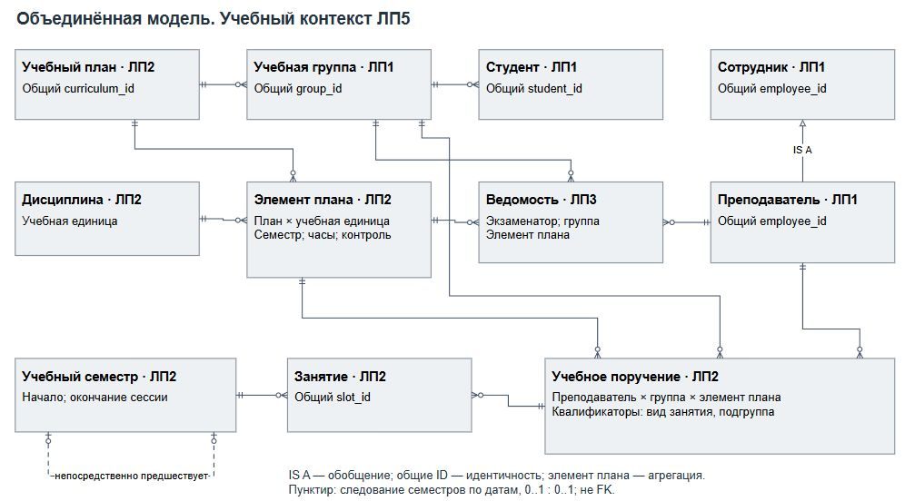
Рисунок 2 — Объединённая концептуальная модель: учебный контекст ЛП5 и связи ЛП1–ЛП3

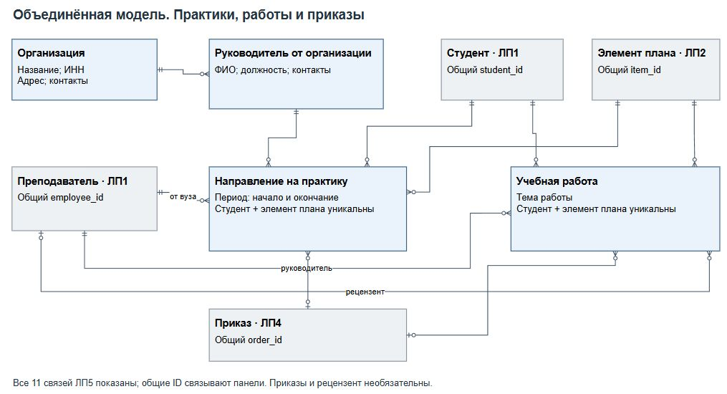
Рисунок 3 — Объединённая концептуальная модель: все связи ЛП5 с общими сущностями ЛП1, ЛП2 и ЛП4

4.2 Метаинформация объединённого представления
Таблица 1 Описание сущностей
Имя сущности | Описание | Псевдоним | Особенности использования
Организация | Организации — базы практики | organization | ЛП5. База практики с уникальным ИНН; название не уникально. Адрес и контакты необязательны.
Руководитель от организации | Руководители практики от организаций | organization_contact | ЛП5. Принадлежит одной организации; фамилия, имя и должность обязательны. Может руководить практикой многих студентов.
Направление на практику | Направления студентов на практику | practice_placement | ЛП5. Один студент и элемент плана; по одному руководителю от вуза и организации. Период обязателен, приказ необязателен.
Учебная работа | Курсовые работы и ВКР: темы и руководители | academic_work | ЛП5. Тема курсовой работы или ВКР для студента и элемента плана. Руководитель обязателен; рецензент и приказ могут отсутствовать.
Студент | Студенты | student | ЛП1. Общий студент контингента, практик и работ; текущая группа определяет его учебный план.
Учебная группа | Учебные группы | study_group | ЛП1. Содержит студентов и ссылается на один учебный план; используется в ведомостях и учебных поручениях.
Преподаватель | Подтип сотрудника: преподаватель кафедры | teacher | ЛП1. Подтип сотрудника; участвует как руководитель, рецензент, экзаменатор или исполнитель поручения.
Сотрудник | Сотрудники вуза (общие кадровые данные) | employee | ЛП1. Общие кадровые данные. Непустая дата увольнения запрещает новое назначение внутренних руководителей и рецензентов.
Учебный план | Учебный план: программа + форма обучения + год набора | curriculum | ЛП2. Учебный план группы; содержит элементы с дисциплинами и семестрами.
Элемент учебного плана | Строка учебного плана: дисциплина в конкретном семестре | curriculum_item | ЛП2. Дисциплина в конкретном семестре плана; общий объект практик, работ, ведомостей и поручений.
Дисциплина | Учебные дисциплины | discipline | ЛП2. Название и вид учебной работы; practice, coursework и final_attestation определяют применимость записей ЛП5.
Приказ | Приказы по студентам | academic_order | ЛП4. Необязательное основание направления или утверждения темы. При назначении проверяются тип, студент и институт.
Ведомость | Экзаменационные и зачётные ведомости | grade_sheet | ЛП3. Аттестация по элементу плана для группы и экзаменатора. Прямого FK к направлению или учебной работе нет.
Учебное поручение | Учебное поручение: кто ведёт вид занятий по дисциплине у группы | teaching_assignment | ЛП2. Агрегирует преподавателя, группу и элемент плана; вид занятия и подгруппа уточняют назначение.
Занятие по расписанию | Расписание: место занятия в сетке | schedule_slot | ЛП2. Позиция недельного расписания поручения в учебном семестре. Прямой ссылки из практики нет.
Учебный семестр | Учебные семестры | academic_term | ЛП2. Период занятий и сессии; полные периоды не пересекаются. Унарная последовательность выводится по датам.
Таблица 2 Описание связей
Метатаблица содержит 24 хранимые бинарные связи выбранного фрагмента и две концептуальные строки D01/T01. D01 является производной унарной связью; T01 раскрывает смысл трёх ролей поручения и не добавляет новый внешний ключ. Обязательность читается так же, как в разделе 3.
Тип сущности | Тип связи | Тип сущности | Комментарий
Организация | 1 : 0..N | Руководитель от организации | R01. organization_contact.organization_id → organization.organization_id. У дочерней записи ровно один родитель.
Студент | 1 : 0..N | Направление на практику | R02. practice_placement.student_id → student.student_id. У дочерней записи ровно один родитель. Родитель относится к другому ЛП.
Элемент учебного плана | 1 : 0..N | Направление на практику | R03. practice_placement.item_id → curriculum_item.item_id. У дочерней записи ровно один родитель. Родитель относится к другому ЛП.
Преподаватель | 1 : 0..N | Направление на практику | R04. practice_placement.supervisor_id → teacher.employee_id. У дочерней записи ровно один родитель. Родитель относится к другому ЛП.
Руководитель от организации | 1 : 0..N | Направление на практику | R05. practice_placement.org_contact_id → organization_contact.org_contact_id. У дочерней записи ровно один родитель.
Приказ | 0..1 : 0..N | Направление на практику | R06. practice_placement.order_id → academic_order.order_id. У дочерней записи родитель может отсутствовать. Родитель относится к другому ЛП.
Студент | 1 : 0..N | Учебная работа | R07. academic_work.student_id → student.student_id. У дочерней записи ровно один родитель. Родитель относится к другому ЛП.
Элемент учебного плана | 1 : 0..N | Учебная работа | R08. academic_work.item_id → curriculum_item.item_id. У дочерней записи ровно один родитель. Родитель относится к другому ЛП.
Преподаватель | 1 : 0..N | Учебная работа | R09. academic_work.supervisor_id → teacher.employee_id. У дочерней записи ровно один родитель. Родитель относится к другому ЛП.
Преподаватель | 0..1 : 0..N | Учебная работа | R10. academic_work.reviewer_id → teacher.employee_id. У дочерней записи родитель может отсутствовать. Родитель относится к другому ЛП.
Приказ | 0..1 : 0..N | Учебная работа | R11. academic_work.order_id → academic_order.order_id. У дочерней записи родитель может отсутствовать. Родитель относится к другому ЛП.
Сотрудник | Обобщение 1 : 0..1 | Преподаватель | I01. teacher.employee_id — общий PK/FK. Каждый преподаватель соответствует одному сотруднику; сотрудник может не иметь этого подтипа.
Учебная группа | 1 : 0..N | Студент | I02. student.group_id → study_group.group_id. У дочерней записи ровно один родитель.
Учебный план | 1 : 0..N | Учебная группа | I03. study_group.curriculum_id → curriculum.curriculum_id. У дочерней записи ровно один родитель.
Учебный план | 1 : 0..N | Элемент учебного плана | I04. curriculum_item.curriculum_id → curriculum.curriculum_id. У дочерней записи ровно один родитель.
Дисциплина | 1 : 0..N | Элемент учебного плана | I05. curriculum_item.discipline_id → discipline.discipline_id. У дочерней записи ровно один родитель.
Элемент учебного плана | 1 : 0..N | Ведомость | I06. grade_sheet.item_id → curriculum_item.item_id. У дочерней записи ровно один родитель.
Учебная группа | 1 : 0..N | Ведомость | I07. grade_sheet.group_id → study_group.group_id. У дочерней записи ровно один родитель.
Преподаватель | 1 : 0..N | Ведомость | I08. grade_sheet.examiner_id → teacher.employee_id. У дочерней записи ровно один родитель.
Элемент учебного плана | 1 : 0..N | Учебное поручение | I09. teaching_assignment.item_id → curriculum_item.item_id. У дочерней записи ровно один родитель.
Учебная группа | 1 : 0..N | Учебное поручение | I10. teaching_assignment.group_id → study_group.group_id. У дочерней записи ровно один родитель.
Преподаватель | 1 : 0..N | Учебное поручение | I11. teaching_assignment.teacher_id → teacher.employee_id. У дочерней записи ровно один родитель.
Учебное поручение | 1 : 0..N | Занятие по расписанию | I12. schedule_slot.assignment_id → teaching_assignment.assignment_id. У дочерней записи ровно один родитель.
Учебный семестр | 1 : 0..N | Занятие по расписанию | I13. schedule_slot.term_id → academic_term.term_id. У дочерней записи ровно один родитель.
Учебный семестр | Унарная 0..1 : 0..1 | Учебный семестр | D01. Непосредственно предшествует по датам. Между предыдущим и следующим нет другого сохранённого семестра; отдельного FK нет.
Преподаватель × группа × элемент плана | Тернарная | Учебное поручение | T01. В поручении один участник каждой роли; у участника 0..N поручений. Вид занятия и подгруппа уточняют назначение; тройка не объявлена ключом.
Таблица 3 Описание атрибутов
В объединённом представлении перечислены 78 выбранных интеграционных атрибутов 16 сущностей. Все 29 собственных полей ЛП5 включены полностью; их полные словари также приведены в разделах 3.2 и 5.2. Для внешних сущностей показан только используемый фрагмент. Если целевая сущность ссылки не развёрнута на рисунках, это отмечено в домене.

Организация organization
Имя сущности | Имя атрибута сущности | Описание атрибута сущности | Домен
Организация | organization_id | Идентификатор организации | INT; NOT NULL; PK; IDENTITY
Организация | name | Название организации | VARCHAR(200); NOT NULL
Организация | inn | ИНН (10 цифр — юрлицо, 12 — ИП) | VARCHAR(12); NOT NULL; UNIQUE; CHECK (inn ~ '^([0-9]{10}|[0-9]{12})$')
Организация | address | Адрес | VARCHAR(255); NULL допустим
Организация | phone | Телефон | VARCHAR(20); NULL допустим
Организация | email | Электронная почта | VARCHAR(120); NULL допустим

Руководитель от организации organization_contact
Имя сущности | Имя атрибута сущности | Описание атрибута сущности | Домен
Руководитель от организации | org_contact_id | Идентификатор руководителя от организации | INT; NOT NULL; PK; IDENTITY
Руководитель от организации | organization_id | Организация | INT; NOT NULL; FK → organization.organization_id
Руководитель от организации | last_name | Фамилия | VARCHAR(60); NOT NULL
Руководитель от организации | first_name | Имя | VARCHAR(60); NOT NULL
Руководитель от организации | middle_name | Отчество | VARCHAR(60); NULL допустим
Руководитель от организации | job_title | Должность | VARCHAR(150); NOT NULL
Руководитель от организации | phone | Телефон | VARCHAR(20); NULL допустим
Руководитель от организации | email | Электронная почта | VARCHAR(120); NULL допустим

Направление на практику practice_placement
Имя сущности | Имя атрибута сущности | Описание атрибута сущности | Домен
Направление на практику | placement_id | Идентификатор направления | INT; NOT NULL; PK; IDENTITY
Направление на практику | student_id | Студент | INT; NOT NULL; FK → student.student_id
Направление на практику | item_id | Практика из учебного плана студента | INT; NOT NULL; FK → curriculum_item.item_id
Направление на практику | supervisor_id | Руководитель практики от вуза | INT; NOT NULL; FK → teacher.employee_id
Направление на практику | org_contact_id | Руководитель от организации (через него — база практики) | INT; NOT NULL; FK → organization_contact.org_contact_id
Направление на практику | start_date | Начало практики | DATE; NOT NULL
Направление на практику | end_date | Окончание практики | DATE; NOT NULL
Направление на практику | order_id | Приказ о направлении на практику | INT; NULL допустим; FK → academic_order.order_id

Учебная работа academic_work
Имя сущности | Имя атрибута сущности | Описание атрибута сущности | Домен
Учебная работа | work_id | Идентификатор работы | INT; NOT NULL; PK; IDENTITY
Учебная работа | student_id | Студент | INT; NOT NULL; FK → student.student_id
Учебная работа | item_id | Курсовая или ВКР из учебного плана студента | INT; NOT NULL; FK → curriculum_item.item_id
Учебная работа | topic | Тема работы | VARCHAR(400); NOT NULL
Учебная работа | supervisor_id | Научный руководитель | INT; NOT NULL; FK → teacher.employee_id
Учебная работа | reviewer_id | Рецензент | INT; NULL допустим; FK → teacher.employee_id
Учебная работа | order_id | Приказ об утверждении темы | INT; NULL допустим; FK → academic_order.order_id

Студент student
Имя сущности | Имя атрибута сущности | Описание атрибута сущности | Домен
Студент | student_id | Идентификатор студента | INT; NOT NULL; PK; IDENTITY
Студент | record_book_number | Номер зачётной книжки | VARCHAR(20); NOT NULL; UNIQUE
Студент | group_id | Текущая группа | INT; NOT NULL; FK → study_group.group_id

Учебная группа study_group
Имя сущности | Имя атрибута сущности | Описание атрибута сущности | Домен
Учебная группа | group_id | Идентификатор группы | INT; NOT NULL; PK; IDENTITY
Учебная группа | name | Шифр группы: ИДБ-24-11 — институт, форма, уровень, год набора, номер группы | VARCHAR(20); NOT NULL; UNIQUE; CHECK (name ~ '^[А-ЯЁ]{3}-[0-9]{2}-[0-9]{2}(\([А-ЯЁA-Z0-9]{1,6}\))?$')
Учебная группа | curriculum_id | Учебный план (даёт программу, форму и год набора) | INT; NOT NULL; FK → curriculum.curriculum_id

Преподаватель teacher
Имя сущности | Имя атрибута сущности | Описание атрибута сущности | Домен
Преподаватель | employee_id | Сотрудник (одновременно первичный и внешний ключ) | INT; NOT NULL; PK; FK → employee.employee_id

Сотрудник employee
Имя сущности | Имя атрибута сущности | Описание атрибута сущности | Домен
Сотрудник | employee_id | Идентификатор сотрудника | INT; NOT NULL; PK; IDENTITY
Сотрудник | personnel_number | Табельный номер | VARCHAR(20); NOT NULL; UNIQUE
Сотрудник | dismissal_date | Дата увольнения; пусто — работает | DATE; NULL допустим

Учебный план curriculum
Имя сущности | Имя атрибута сущности | Описание атрибута сущности | Домен
Учебный план | curriculum_id | Идентификатор учебного плана | INT; NOT NULL; PK; IDENTITY
Учебный план | start_year | Год набора | SMALLINT; NOT NULL; CHECK (start_year BETWEEN 2000 AND 2100)
Учебный план | duration_years | Нормативный срок обучения, лет | NUMERIC(2,1); NOT NULL; CHECK (duration_years > 0)

Элемент учебного плана curriculum_item
Имя сущности | Имя атрибута сущности | Описание атрибута сущности | Домен
Элемент учебного плана | item_id | Идентификатор строки плана | INT; NOT NULL; PK; IDENTITY
Элемент учебного плана | curriculum_id | Учебный план | INT; NOT NULL; FK → curriculum.curriculum_id
Элемент учебного плана | discipline_id | Дисциплина | INT; NOT NULL; FK → discipline.discipline_id
Элемент учебного плана | semester | Номер семестра | SMALLINT; NOT NULL; CHECK (semester BETWEEN 1 AND 12)

Дисциплина discipline
Имя сущности | Имя атрибута сущности | Описание атрибута сущности | Домен
Дисциплина | discipline_id | Идентификатор дисциплины | INT; NOT NULL; PK; IDENTITY
Дисциплина | name | Название дисциплины | VARCHAR(200); NOT NULL; UNIQUE
Дисциплина | kind | Вид: discipline — дисциплина, coursework — курсовая, practice — практика, final_attestation — ГИА/ВКР | VARCHAR(20); NOT NULL; DEFAULT 'discipline'; CHECK (kind IN ('discipline', 'coursework', 'practice', 'final_attestation'))

Приказ academic_order
Имя сущности | Имя атрибута сущности | Описание атрибута сущности | Домен
Приказ | order_id | Идентификатор приказа | INT; NOT NULL; PK; IDENTITY
Приказ | order_number | Номер приказа | VARCHAR(30); NOT NULL; UNIQUE
Приказ | order_type_id | Тип приказа | INT; NOT NULL; FK → order_type.order_type_id (вне фрагмента)
Приказ | institute_id | Институт, к которому относится приказ | INT; NOT NULL; FK → institute.institute_id (вне фрагмента)
Приказ | effective_date | Дата вступления приказа в силу | DATE; NOT NULL

Ведомость grade_sheet
Имя сущности | Имя атрибута сущности | Описание атрибута сущности | Домен
Ведомость | sheet_id | Идентификатор ведомости | INT; NOT NULL; PK; IDENTITY
Ведомость | item_id | Строка учебного плана (дисциплина + семестр + форма контроля) | INT; NOT NULL; FK → curriculum_item.item_id
Ведомость | group_id | Группа | INT; NOT NULL; FK → study_group.group_id
Ведомость | examiner_id | Экзаменатор | INT; NOT NULL; FK → teacher.employee_id
Ведомость | stage | Этап контроля: module_1, module_2 — промежуточные модули; final — экзамен или зачёт | VARCHAR(10); NOT NULL; DEFAULT 'final'; CHECK (stage IN ('module_1', 'module_2', 'final'))
Ведомость | sheet_kind | Вид: main — основная, retake — пересдача, commission — комиссия, individual — индивидуальная | VARCHAR(20); NOT NULL; DEFAULT 'main'; CHECK (sheet_kind IN ('main', 'retake', 'commission', 'individual'))

Учебное поручение teaching_assignment
Имя сущности | Имя атрибута сущности | Описание атрибута сущности | Домен
Учебное поручение | assignment_id | Идентификатор поручения | INT; NOT NULL; PK; IDENTITY
Учебное поручение | item_id | Строка учебного плана (дисциплина + семестр) | INT; NOT NULL; FK → curriculum_item.item_id
Учебное поручение | group_id | Группа | INT; NOT NULL; FK → study_group.group_id
Учебное поручение | teacher_id | Преподаватель | INT; NOT NULL; FK → teacher.employee_id
Учебное поручение | lesson_type_id | Вид занятия | INT; NOT NULL; FK → lesson_type.lesson_type_id (вне фрагмента)
Учебное поручение | subgroup | Подгруппа 1 или 2; пусто — вся группа | SMALLINT; NULL допустим; CHECK (subgroup IN (1, 2))

Занятие по расписанию schedule_slot
Имя сущности | Имя атрибута сущности | Описание атрибута сущности | Домен
Занятие по расписанию | slot_id | Идентификатор слота расписания | INT; NOT NULL; PK; IDENTITY
Занятие по расписанию | assignment_id | Учебное поручение | INT; NOT NULL; FK → teaching_assignment.assignment_id
Занятие по расписанию | term_id | Семестр | INT; NOT NULL; FK → academic_term.term_id
Занятие по расписанию | weekday | День недели: 1 — понедельник … 6 — суббота | SMALLINT; NOT NULL; CHECK (weekday BETWEEN 1 AND 6)
Занятие по расписанию | pair_number | Номер пары | SMALLINT; NOT NULL; FK → pair_time.pair_number (вне фрагмента)
Занятие по расписанию | week_parity | Неделя: every — каждая, odd — нечётная, even — чётная | VARCHAR(5); NOT NULL; DEFAULT 'every'; CHECK (week_parity IN ('every', 'odd', 'even'))

Учебный семестр academic_term
Имя сущности | Имя атрибута сущности | Описание атрибута сущности | Домен
Учебный семестр | term_id | Идентификатор семестра | INT; NOT NULL; PK; IDENTITY
Учебный семестр | name | Название: учебный год и семестр | VARCHAR(40); NOT NULL; UNIQUE
Учебный семестр | start_date | Первый день занятий (от него считаются недели, 1-я — нечётная) | DATE; NOT NULL
Учебный семестр | end_date | Последний день занятий | DATE; NOT NULL
Учебный семестр | session_start | Начало экзаменационной сессии | DATE; NOT NULL
Учебный семестр | session_end | Окончание сессии | DATE; NOT NULL

5 Физическая схема данных в PostgreSQL

5.1 Визуализация СХД и гибкость модели данных
Физическая схема ЛП5 содержит четыре отношения и 29 столбцов; все четыре первичных ключа формируются GENERATED ALWAYS AS IDENTITY. Таблицам принадлежат 11 внешних ключей, из которых три допускают NULL. Связи не используют каскадное удаление: для organization_contact.organization_id и двух ссылок на студента задан RESTRICT, остальные восемь используют NO ACTION. Полные типы, домены и действия удаления приведены в метатаблицах.
Разделение организации и её руководителей позволяет использовать одну базу практики и один контакт во многих направлениях. Направления и работы ссылаются на общие объекты студента, преподавателя и элемента плана; организация практики и вид работы повторно не хранятся. Модель допускает подготовку записи без приказа, а работы — без рецензента. Пара студент–элемент плана уникальна отдельно для направления и для работы, поэтому повторное прохождение той же практики или несколько версий работы не представлены отдельными записями.
Границы этой гибкости конкретны: организация направления определяется текущей привязкой руководителя от организации, поэтому при её смене изменится и организация, показываемая у существующих направлений; отдельного исторического снимка базы нет. Срок практики проверяется внутри записи, но не сопоставляется с календарём семестров. Межтабличные проверки запускаются на определённых событиях изменения целевых записей; последующие изменения связанных данных могут требовать отдельной проверки согласованности.
Представление v_practice собирает сведения о студенте, текущей группе, учебном элементе, базе практики, двух руководителях и сроках. v_academic_works выводит тему, вид работы, руководителя, необязательных рецензента и приказ. Изменения organization_contact, practice_placement и academic_work журналируются; organization в перечень таблиц этого триггера аудита не входит. Журнал не заменяет отдельные версии темы или исторический снимок базы практики.
На физическом рисунке показаны четыре собственных отношения ЛП5 и все 29 столбцов. PK — первичный ключ, FK — внешний ключ, ? — допустимый NULL; остальные поля обязательны (NOT NULL). Внешние student и teacher относятся к ЛП1, curriculum_item — к ЛП2, academic_order — к ЛП4 и приведены только в объёме ключей интеграции. Все 11 исходящих FK ЛП5 показаны; входящих ссылок из других ЛП нет.

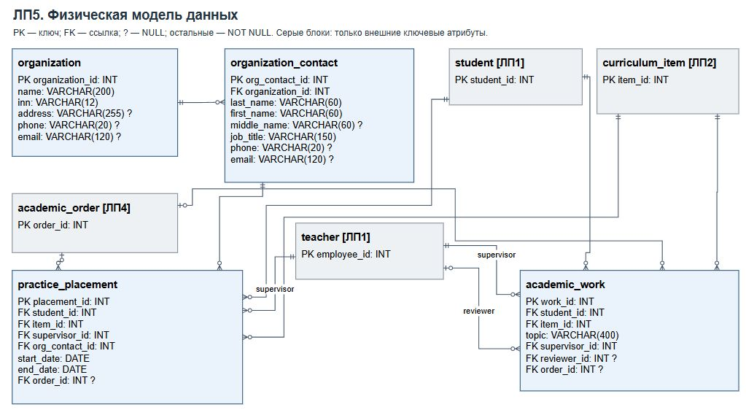
Рисунок 4 — Физическая модель ЛП5: четыре таблицы, 29 атрибутов и 11 внешних ключей

5.2 Метаинформация физической схемы
Таблица 1 Описание отношений
Имя отношения | Описание | Псевдоним | Особенности использования
organization | Организации — базы практики | Организация | 6 атрибутов. PK organization_id. ЛП5. База практики с уникальным ИНН; название не уникально. Адрес и контакты необязательны.
organization_contact | Руководители практики от организаций | Руководитель от организации | 8 атрибутов. PK org_contact_id. ЛП5. Принадлежит одной организации; фамилия, имя и должность обязательны. Может руководить практикой многих студентов.
practice_placement | Направления студентов на практику | Направление на практику | 8 атрибутов. PK placement_id. ЛП5. Один студент и элемент плана; по одному руководителю от вуза и организации. Период обязателен, приказ необязателен.
academic_work | Курсовые работы и ВКР: темы и руководители | Учебная работа | 7 атрибутов. PK work_id. ЛП5. Тема курсовой работы или ВКР для студента и элемента плана. Руководитель обязателен; рецензент и приказ могут отсутствовать.
Таблица 2 Описание связей
Тип отношения | Тип связи | Тип отношения | Комментарий
organization | 1 : 0..N | organization_contact | R01. FK organization_contact.organization_id → organization.organization_id. NOT NULL. ON DELETE RESTRICT.
student | 1 : 0..N | practice_placement | R02. FK practice_placement.student_id → student.student_id. NOT NULL. ON DELETE RESTRICT. Родитель относится к другому ЛП.
curriculum_item | 1 : 0..N | practice_placement | R03. FK practice_placement.item_id → curriculum_item.item_id. NOT NULL. ON DELETE NO ACTION. Родитель относится к другому ЛП.
teacher | 1 : 0..N | practice_placement | R04. FK practice_placement.supervisor_id → teacher.employee_id. NOT NULL. ON DELETE NO ACTION. Родитель относится к другому ЛП.
organization_contact | 1 : 0..N | practice_placement | R05. FK practice_placement.org_contact_id → organization_contact.org_contact_id. NOT NULL. ON DELETE NO ACTION.
academic_order | 0..1 : 0..N | practice_placement | R06. FK practice_placement.order_id → academic_order.order_id. NULL допустим. ON DELETE NO ACTION. Родитель относится к другому ЛП.
student | 1 : 0..N | academic_work | R07. FK academic_work.student_id → student.student_id. NOT NULL. ON DELETE RESTRICT. Родитель относится к другому ЛП.
curriculum_item | 1 : 0..N | academic_work | R08. FK academic_work.item_id → curriculum_item.item_id. NOT NULL. ON DELETE NO ACTION. Родитель относится к другому ЛП.
teacher | 1 : 0..N | academic_work | R09. FK academic_work.supervisor_id → teacher.employee_id. NOT NULL. ON DELETE NO ACTION. Родитель относится к другому ЛП.
teacher | 0..1 : 0..N | academic_work | R10. FK academic_work.reviewer_id → teacher.employee_id. NULL допустим. ON DELETE NO ACTION. Родитель относится к другому ЛП.
academic_order | 0..1 : 0..N | academic_work | R11. FK academic_work.order_id → academic_order.order_id. NULL допустим. ON DELETE NO ACTION. Родитель относится к другому ЛП.
Таблица 3 Описание атрибутов
Все 29 столбцов приведены с типом PostgreSQL, обязательностью и ограничениями. IDENTITY означает GENERATED ALWAYS AS IDENTITY. Межатрибутные ограничения и проверки триггеров дополняют домены столбцов. Для всех 12 строковых полей ЛП5 действует общий запрет пустой строки и пробелов по краям; NULL остаётся допустимым у необязательных полей.

Организация organization
Имя отношения | Имя атрибута | Описание атрибута | Домен
organization | organization_id | Идентификатор организации | INT; NOT NULL; PK; IDENTITY
organization | name | Название организации | VARCHAR(200); NOT NULL
organization | inn | ИНН (10 цифр — юрлицо, 12 — ИП) | VARCHAR(12); NOT NULL; UNIQUE; CHECK (inn ~ '^([0-9]{10}|[0-9]{12})$')
organization | address | Адрес | VARCHAR(255); NULL допустим
organization | phone | Телефон | VARCHAR(20); NULL допустим
organization | email | Электронная почта | VARCHAR(120); NULL допустим

Руководитель от организации organization_contact
Имя отношения | Имя атрибута | Описание атрибута | Домен
organization_contact | org_contact_id | Идентификатор руководителя от организации | INT; NOT NULL; PK; IDENTITY
organization_contact | organization_id | Организация | INT; NOT NULL; FK → organization.organization_id
organization_contact | last_name | Фамилия | VARCHAR(60); NOT NULL
organization_contact | first_name | Имя | VARCHAR(60); NOT NULL
organization_contact | middle_name | Отчество | VARCHAR(60); NULL допустим
organization_contact | job_title | Должность | VARCHAR(150); NOT NULL
organization_contact | phone | Телефон | VARCHAR(20); NULL допустим
organization_contact | email | Электронная почта | VARCHAR(120); NULL допустим

Направление на практику practice_placement
Имя отношения | Имя атрибута | Описание атрибута | Домен
practice_placement | placement_id | Идентификатор направления | INT; NOT NULL; PK; IDENTITY
practice_placement | student_id | Студент | INT; NOT NULL; FK → student.student_id
practice_placement | item_id | Практика из учебного плана студента | INT; NOT NULL; FK → curriculum_item.item_id
practice_placement | supervisor_id | Руководитель практики от вуза | INT; NOT NULL; FK → teacher.employee_id
practice_placement | org_contact_id | Руководитель от организации (через него — база практики) | INT; NOT NULL; FK → organization_contact.org_contact_id
practice_placement | start_date | Начало практики | DATE; NOT NULL
practice_placement | end_date | Окончание практики | DATE; NOT NULL
practice_placement | order_id | Приказ о направлении на практику | INT; NULL допустим; FK → academic_order.order_id

Учебная работа academic_work
Имя отношения | Имя атрибута | Описание атрибута | Домен
academic_work | work_id | Идентификатор работы | INT; NOT NULL; PK; IDENTITY
academic_work | student_id | Студент | INT; NOT NULL; FK → student.student_id
academic_work | item_id | Курсовая или ВКР из учебного плана студента | INT; NOT NULL; FK → curriculum_item.item_id
academic_work | topic | Тема работы | VARCHAR(400); NOT NULL
academic_work | supervisor_id | Научный руководитель | INT; NOT NULL; FK → teacher.employee_id
academic_work | reviewer_id | Рецензент | INT; NULL допустим; FK → teacher.employee_id
academic_work | order_id | Приказ об утверждении темы | INT; NULL допустим; FK → academic_order.order_id

Межатрибутные ограничения
practice_placement: CHECK (end_date > start_date); UNIQUE (student_id, item_id).
academic_work: CHECK (reviewer_id IS NULL OR reviewer_id <> supervisor_id); UNIQUE (student_id, item_id).
Проверки плана и вида дисциплины выполняются при вставке и изменении student_id или item_id. Проверки приказа и внутренних участников действуют при соответствующих новых назначениях; неизменённые старые ссылки могут сохраняться. Последующие изменения связанных данных автоматически не перепроверяют историю. Точные условия, события и пределы этих проверок описаны в разделе 2.2.

